Вестник Быстровского сельсовета» учрежден 18 мая 2018 года



Учредитель – администрация Быстровского сельсовета

Искитимского района Новосибирской области

<http://bistrovka.nso.ru/>

ФИО главного редактора – Павленко Андрей Анатольевич

Порядковый номер выпуска № 8(130)

Дата 04.06.2024 г.

Время подписания в печать 08.00

Тираж 20 экз.

Адрес редакции: 633244, Новосибирская область,

Искитимский район, с.Быстровка

Улица Советская, 10

«Распространяется бесплатно»

**«Официальная информация администрации Быстровского сельсовета»**

**ОПОВЕЩЕНИЕ**

**О НАЧАЛЕ ПУБЛИЧНЫХ СЛУШАНИЙ**

На публичные слушания представляется вопрос:

- О проекте муниципального правового акта **«**О внесении изменений в Устав сельского поселения Быстровского сельсовета Искитимского муниципального района Новосибирской области»

      (наименование проектов, подлежащих рассмотрению на публичных слушаниях)

Перечень информационных материалов к проектам:

1. Проект муниципального правового акта «О внесении изменений в Устав сельского поселения Быстровского сельсовета Искитимского муниципального района Новосибирской области»

Публичные слушания проводятся 14.06.2024 г.

 (срок проведения публичных слушаний)

Проекты, подлежащие   рассмотрению на   публичных     слушаниях, представлены    на    экспозиции    по    адресу: с. Быстровка, ул. Советская, 10.

Экспозиция открыта с 17.05.2024 г. (дата открытия экспозиции) по 12.06.2024 г. (дата закрытия экспозиции).

Посещение экспозиции возможно в рабочие дни Администрации Быстровского сельсовета Искитимского района Новосибирской области:

понедельник – четверг с 08:30 до 16:30,

пятница с 08:30 до 15:30.

   (дни и часы посещения)

Собрание участников публичных слушаний состоится:

14.06.2024 года в 14.00

(дата, время)

по адресу: Новосибирская область, Искитимский район, с. Быстровка, ул. Советская, д. 15А в здании МКУК «Быстровский центр досуга».

Проекты, подлежащие   рассмотрению на публичных слушаниях, размещен на официальном сайте: https://bistrovka.nso.ru/                 (официальный   сайт   органа    местного самоуправления)

В период размещения проектов, подлежащих рассмотрению на публичных слушаниях и проведения экспозиции, участники публичных слушаний имеют право вносить предложения и замечания:

1. в письменной или устной форме в ходе проведения собрания участников публичных слушаний;

    2)  в письменной форме в адрес организатора публичных слушаний;

    3) посредством записи в книге (журнале) учета посетителей экспозиции проекта, подлежащего рассмотрению на публичных слушаниях.  
    Организатор   публичных слушаний администрация Быстровского сельсовета Искитимского района Новосибирской области.

**ОБЪЯВЛЕНИЕ**

**14.06.2024 в 14:00**

**по адресу: село Быстровка, ул. Советская, д. 15А, здание МКУК «Быстровский центр досуга»**

**состоятся публичные слушания по вопросам:**

**- О ПРОЕКТЕ МУНИЦИПАЛЬНОГО ПРАВОВОГО АКТА «О ВНЕСЕНИИ ИЗМЕНЕНИЙ В УСТАВ СЕЛЬСКОГО ПОСЕЛЕНИЯ БЫСТРОВСКОГО СЕЛЬСОВЕТА ИСКИТИМСКОГО МУНИЦИПАЛЬНОГО РАЙОНА НОВОСИБИРСКОЙ ОБЛАСТИ»**

**(Ознакомление с материалами повестки дня:**

**- на официальном сайте Быстровского сельсовета;**

**- в печатном издании «Вестник Быстровского сельсовета»)**

Администрация Быстровского сельсовета

**«ОФИЦИАЛЬНАЯ ИНФОРМАЦИЯ СОВЕТА ДЕПУТАТОВ БЫСТРОВСКОГО СЕЛЬСОВЕТА»**

Повестка дня

сорок шестой внеочередной сессии Совета депутатов Быстровского сельсовета Искитимского района Новосибирской области

(шестой созыв)

«21» июня 2024 года

14-30 администрация Быстровского сельсовета

|  |  |
| --- | --- |
| 1 | "О внесении изменений в Устав Быстровского сельсовета Искитимского района Новосибирской области" (решение №162)  Докладчик: О.А.Вазилова – специалист администрации |
| 2 | Об утверждении Положения о правотворческой инициативе граждан на территории Быстровского сельсовета  Докладчик: В.А.Снегирева –специалист администрации |
| 3 | Разное |

**ИНФОРМАЦИОННЫЙ БЮЛЛЕТЕНЬ ПОЖАРНОЙ БЕЗОПАСНОСТИ и ЧРЕЗВЫЧАЙНЫХ СИТУАЦИЙ**

**ВНИМАНИЕ!!!**

**Федеральный государственный пожарный надзор информирует!**

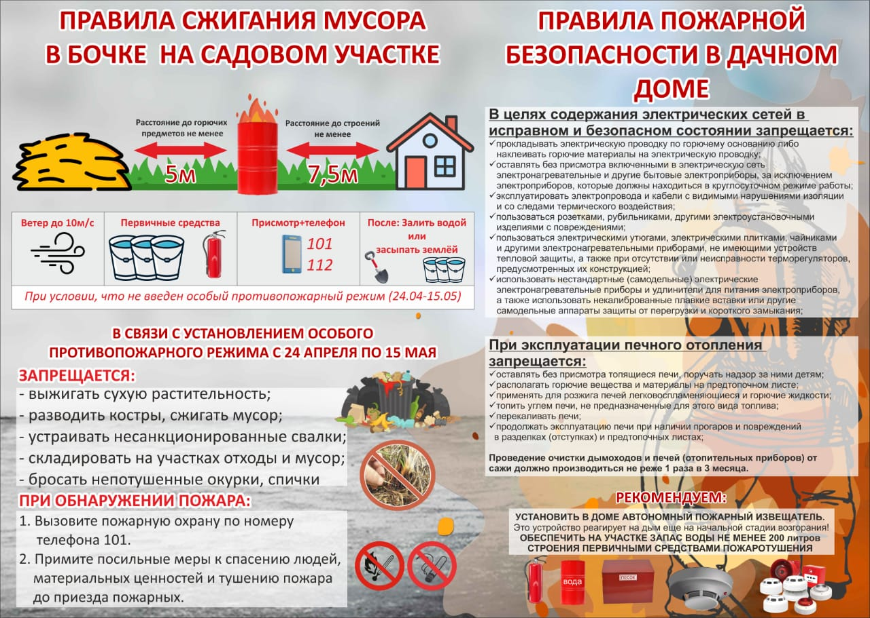

**ВЕСЕННЕ-ЛЕТНИЙ ПОЖАРООПАСНЫЙ ПЕРИОД**

Запрещается использовать противопожарные расстояния между зданиями, сооружениями и строениями для складирования материалов, мусора, травы и иных отходов, оборудования и тары, строительства (размещения) зданий и сооружений, в том числе временных, для разведения костров, приготовления пищи с применением открытого огня (мангалов, жаровен и др.) и сжигания отходов и тары.

На землях общего пользования населенных пунктов, а также на территориях частных домовладений, расположенных на территориях населенных пунктов, запрещается разводить костры, использовать открытый огонь для приготовления пищи вне специально отведенных и оборудованных для этого мест, а также сжигать мусор, траву, листву и иные отходы, материалы или изделия, кроме мест и (или) способов, установленных органами местного самоуправления городских и сельских поселений, муниципальных и городских округов, внутригородских районов. (**Использование открытого огня должно осуществляться в специально оборудованных местах при выполнении следующих требований:**

а) место использования открытого огня должно быть выполнено в виде котлована (ямы, рва) не менее чем 0,3 метра глубиной и не более 1 метра в диаметре или площадки с прочно установленной на ней металлической емкостью (например, бочка, бак, мангал) или емкостью, выполненной из иных негорючих материалов, исключающих возможность распространения пламени и выпадения сгораемых материалов за пределы очага горения, объемом не более 1 куб. метра;

б) место использования открытого огня должно располагаться на расстоянии не менее 50 метров от ближайшего объекта (здания, сооружения, постройки, открытого склада, скирды), 100 метров — от хвойного леса или отдельно растущих хвойных деревьев и молодняка и 30 метров — от лиственного леса или отдельно растущих групп лиственных деревьев;

в) территория вокруг места использования открытого огня должна быть очищена в радиусе 10 метров от сухостойных деревьев, сухой травы, валежника, порубочных остатков, других горючих материалов и отделена противопожарной минерализованной полосой шириной не менее 0,4 метра;

г) лицо, использующее открытый огонь, должно быть обеспечено первичными средствами пожаротушения для локализации и ликвидации горения, а также мобильным средством связи для вызова подразделения пожарной охраны.

1. При использовании открытого огня в металлической емкости или емкости, выполненной из иных негорючих материалов, исключающей распространение пламени и выпадение сгораемых материалов за пределы очага горения, **минимально допустимые расстояния, предусмотренные подпунктами «б» и «в» пункта 2 порядка, могут быть уменьшены вдвое.** При этом устройство противопожарной минерализованной полосы не требуется.
2. В целях своевременной локализации процесса горения емкость, предназначенная для сжигания мусора, должна использоваться с металлическим листом, размер которого должен позволять полностью закрыть указанную емкость сверху.
3. При использовании открытого огня и разведении костров**для приготовления пищи в специальных несгораемых емкостях (например, мангалах, жаровнях)** на земельных участках населенных пунктов, а также на садовых земельных участках, относящихся к землям сельскохозяйственного назначения, **противопожарное расстояние от очага горения до зданий, сооружений и иных построек допускается уменьшать до 5 метров, а зону очистки вокруг емкости от горючих материалов — до 2 метров.)**

Правообладатели земельных участков (собственники земельных участков, землепользователи, землевладельцы и арендаторы земельных участков), расположенных в границах населенных пунктов и на территориях общего пользования вне границ населенных пунктов, и правообладатели территорий ведения гржданами садоводства или огородничества для собственных нужд (далее - территории садоводства или огородничества) обязаны производить своевременную уборку мусора, сухой растительности и покос травы.

Границы уборки указанных территорий определяются границами земельного участка на основании кадастрового или межевого плана.

На территориях общего пользования, прилегающих к жилым домам, садовым домам, объектам недвижимого имущества, относящимся к имуществу общего пользования садоводческого или огороднического некоммерческого товарищества, а также в лесах, лесопарковых зонах и на землях сельскохозяйственного назначения запрещается устраивать свалки горючих отходов.

На территориях общего пользования городских и сельских поселений, городских и муниципальных округов, на территориях садоводства или огородничества, в том числе вне границ указанных территорий, в охранных зонах линий электропередачи, электрических станций и подстанций, а также в лесах, лесопарковых зонах и на землях сельскохозяйственного назначения запрещается устраивать свалки отходов.

**При обнаружении пожара или признаков горения (задымление, запах гари, повышение температуры и т.п.) немедленно сообщить в пожарную охрану по телефону «01» с сотового «101, 112»**

**Помните!!!**

**Вышеперечисленные мероприятия – выдержки из правил противопожарного режима в Российской Федерации, за нарушения которых в соответствии с Российским законодательством, на основании ст. 20.4 кодекса Российской Федерации об административных правонарушениях, наступает административная**

Специалист администрации Вазилова О.А.

Зам.начальника ПЧ-102 Поздняков А.В

# Правильно эксплуатируйте электробытовые приборы и электрооборудование!

В Новосибирской области наступило «сибирское лето». Погода не балует жителей региона теплом. По прогнозам Западно-Сибирского УГМС ожидается прохладная погода, местами температура воздуха может достигать -5 градусов.

Неудивительно, что многие снова достали уже запакованные до зимы обогреватели. Важно помнить, что это не только источник приятного тепла, но и потенциально опасный прибор. По оперативным данным, в Новосибирской области с начала года по причине неправильной эксплуатации электробытовых приборов и электрооборудования произошло 518 пожаров, при которых погиб 21 человек, в том числе 3 ребенка, и 37 человек получили травмы.

Чтобы обогреватель защитил вас от холода и при этом не лишил жилья, напоминаем правила пожарной безопасности при его использовании:

– у каждого прибора есть свой срок эксплуатации, который в среднем составляет около 10 лет, использование свыше установленного срока может привести к печальным последствиям;

– систематически проводите в жилье проверку исправности электропроводки, розеток, щитков, а также штепсельной вилки обогревателя;

– следите за состоянием обогревательного прибора: вовремя ремонтируйте и заменяйте детали, но эти работы должны проводить только квалифицированные специалисты;

– избегайте перегрузки электросети: не включайте сразу несколько мощных потребителей энергии;

– не оставляйте включенными электрообогреватели на ночь и без присмотра, не используйте их для сушки вещей;

– не позволяйте детям играть с электрообогревателями;

– устанавливайте прибор на безопасном расстоянии от занавесок или мебели;

– не используйте обогреватель в помещении с лакокрасочными материалами, растворителями и другими воспламеняющимися жидкостями;

– регулярно очищайте обогреватель от пыли – она тоже может воспламениться;

– не пропускайте сетевые провода обогревателя под коврами и другими покрытиями;

– не ставьте на провода тяжелые предметы, например, мебель;

– следите за тем, чтобы электровилки и розетки не нагревались, это первый признак неисправности электроприбора или перегрузки сети.

Если прибор воспламенился, нужно немедленного его обесточить, а затем накрыть загоревшееся устройство плотной тканью (например, одеялом), вызвать пожарных по номеру 101 или 112 и покинуть помещение, предупредив соседей о возгорании.

Специалист администрации Вазилова О.А.

Зам.начальника ПЧ-102 Поздняков А.В

# Правила безопасности детей летом!

Лето для детей – самая яркая и веселая пора. Никаких уроков и забот, впереди 92 дня отдыха и приключений. Но есть и обратная сторона: во время каникул дети, как правило, предоставлены сами себе, пока взрослые на работе. Поэтому родителям важно напомнить своим чадам о правилах безопасного поведения, чтобы избежать неприятностей.

Безопасность на воде

1. Не разрешайте купаться ребенку без вашего присмотра, особенно на матрацах или надувных кругах.

2. Если ребенок не умеет плавать, отпускайте его в воду только в плавательном жилете или нарукавниках.

3. Не позволяйте детям участвовать в играх, где участники прячутся под водой или их «топят». Такие развлечения могут закончиться трагедией.

4. Не разрешайте заплывать за буйки и нырять в неизвестных местах водоема, поскольку камни и ветки деревьев часто приводят к травмам.

Безопасность на природе

1. Объясните ребенку, что запрещено трогать незнакомые грибы и кушать неизвестные ягоды или плоды, растущие в лесу – они могут быть ядовитыми.

2. Во избежание укуса таких насекомых как шмели, осы, пчелы, расскажите, что нужно оставаться недвижимым, когда они поблизости.

3. Не позволяйте ребенку подходить к животным, которые могут укусить его.

4. Ни в коем случае не оставляйте детей без присмотра – они могут заблудиться.

Общие правила безопасности детей летом

К сожалению, опасности подстерегают детей не только в местах отдыха, но и на детской площадке, на дороге, в общественных местах. Однако следование рекомендациям поможет снизить риски:

1. Важно научить детей правилам пожарной безопасности в летний период. Не позволяйте разводить костры без присутствия взрослых. Поясните опасность огненной стихии в быстром распространении на соседние объекты. Обратите внимание на пожарную безопасность в быту.

2. Не стоит забывать о безопасном обращении с электроприборами и газовыми приборами, опасности линий электропередачи и различных электрических трансформаторов.

3. Обязательно учите ребенка переходу по светофору, расскажите об опасности, которую несет автомобиль.

4. Расскажите детям о том, как правильно себя вести на детской площадке, в частности, о катании на качелях. К ним нужно подходить сбоку; садиться и вставать, дождавшись полной остановки; крепко держаться при катании.

Обращаем внимание родителей на то, что следование простым рекомендациям поможет обезопасить жизнь и здоровье вашего ребенка и позволит провести летние каникулы с пользой для детей.

# Напоминаем о соблюдении правил безопасности на отдыхе у воды!

Наступает долгожданное лето, когда можно будет купаться, загорать и наслаждаться теплыми лучами солнца, но многие граждане, как только установилась теплая погода, уже устремились отдыхать к водоемам.

В настоящее время купание в Новосибирской области небезопасно. Находясь у водоемов, очень важно соблюдать меры безопасности, особенно если рядом с вами маленькие дети.

Каждый год на территории региона происходят происшествия на водных объектах. В прошлом году на водоемах области погибли 59 человек. В большинстве случаев трагедии происходили в местах неорганизованного отдыха и одиночного купания.

**Напоминаем**: купальный сезон еще не открыт – купание на водоемах области опасно. Ежедневно осуществляется патрулирование мест неорганизованного отдыха граждан, проводятся профилактические беседы с населением на территории Быстровского сельсовета. Работа направлена на пропаганду правил безопасного поведения на воде среди взрослых и детей, а также на повышение общей культуры здорового отдыха на природе.

Убедительно просим родителей внимательнее следить за своими детьми и ни в коем случае не отпускать их одних к водоемам. Во время рыбалки и отдыха у рек и озер необходимо проявлять осторожность. Очень опасны скользкие, каменистые, крутые и висящие берега, а попадание в холодную воду может привести к переохлаждению и даже гибели.

В случае любой нештатной ситуации звоните по единому номеру вызова экстренных служб – 112.

**Меры безопасности при отдыхе на плавсредствах!**  
  
Большинство несчастных случаев на воде происходит в результате нарушения правил безопасности.

Лучший способ избежать беды — это узнать их на берегу и соблюдать во время путешествия.  
  
 Не стоит отправляться в путешествие на лодке тем, кто не умеет плавать.  
 Прежде чем сесть в лодку, узнайте прогноз погоды.  
 Помните! Алкоголь и водные путешествия несовместимы.  
 Перед тем как сесть в лодку, убедитесь в её исправности и прочности. Спасательные жилеты должны быть надеты во время всего путешествия.  
 В лодке должны быть: черпак или ведёрко для отлива воды, фонарь (если вы путешествуете в вечернее время), полностью заряженные телефоны, навигационные гаджеты и запасная одежда (в непромокаемом пакете).  
 Обязательно сообщите о своём путешествии родным или знакомым и договоритесь о времени «сеансов связи».  
Чаще всего лодка переворачивается, когда пассажиры меняются местами, садятся на борта, ныряют, встают во время движения в полный рост или переходят из одной лодки в другую. Такие манёвры желательно осуществлять около берега или на небольшой глубине. Если возникла необходимость поменяться местами, делать это нужно с максимальной осторожностью, пригнувшись, без спешки и резких движений.  
 Если один из путешественников оказался за бортом, принимать его на лодку можно только с кормы. Попытка забраться на лодку через борт чаще всего приводит к тому, что лодка переворачивается и накрывает всех, кто в ней находится.  
 Если лодка перевернулась, не старайтесь её перевернуть обратно или на неё забраться. Есть большая вероятность того, что она перевернётся снова, при этом ударив или накрыв вас. Помните, это ваше спасательное средство. Ухватитесь за корму или за нос и, работая ногами, плывите, направляя лодку к ближайшему берегу.  
Если лодка утонула — избавьтесь от мокрой обуви и одежды (она будет тянуть вас ко дну), не пытайтесь спасти имущество, интенсивно гребите к берегу. Не паникуйте - даже при температуре воды 15 °С человек может выжить, находясь в воде четыре часа.  
  
ПРИ ЧРЕЗВЫЧАЙНОЙ СИТУАЦИИ ЗВОНИТЕ:  
112 – единый телефон службы спасения  
т. 20-121, 8 913 703 71 12 - телефоны ЕДДС Искитимского района